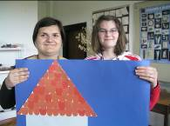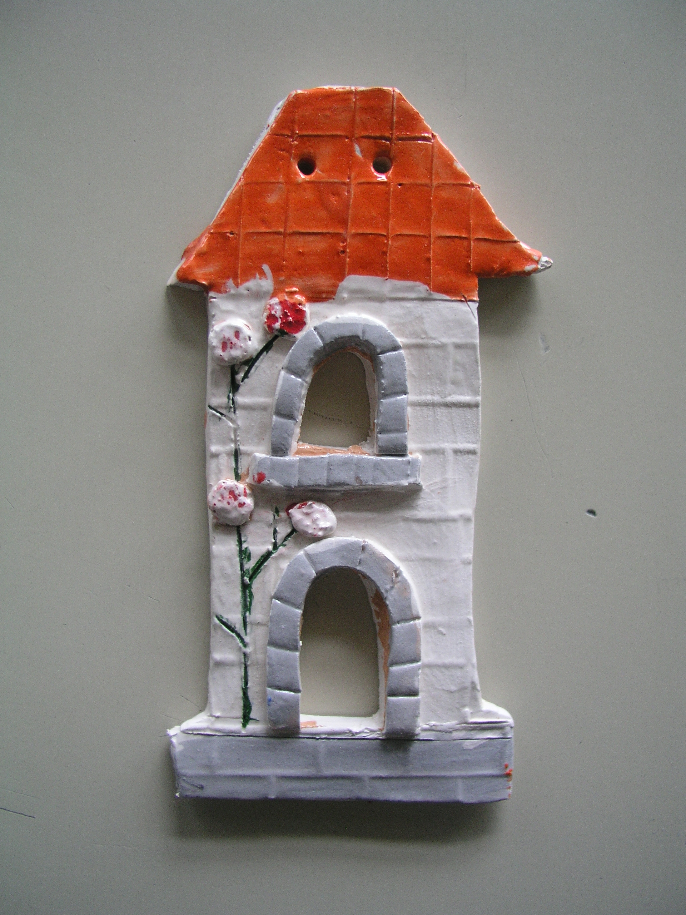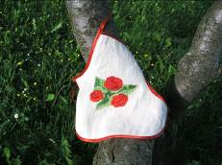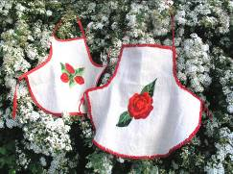
Učenička zadruga „Vrapčići“
OŠ VELIKA MLAKA
UČENIČKA ZADRUGA
„JABUKA“
Pregačice, suveniri

Izrađene na konopljinom platnu,
našivene motivima turopoljske ruže.
Izrađene na radionicama roditelja i
zadrugara.

